Муниципальное бюджетное общеобразовательное учреждение
средняя общеобразовательная школа №1
г. Лакинск Собинского района Владимирской области

ЭЛЕКТРОННАЯ УЧИТЕЛЬСКАЯ КАК СРЕДСТВО ОПЕРАТИВНОГО УПРАВЛЕНИЯ ОО
(на платформе СЭДО ВО)

Сюзяева Светлана Юрьевна,
заместитель директора по УВР
МБОУ СОШ №1 г. Лакинск

г. Лакинск, 2021 г.
Содержание
1. Наименование опыта 3
2. Условия возникновения и становления опыта 3
3. Актуальность и перспективность опыта 5
4. Ведущая педагогическая идея 6
5. Теоретическая база опыта 8
6. Новизна опыта 10
7. Технология опыта 10
8. Результативность опыта 15
9. Адресность опыта 15
Библиография 17
Приложения 18

1. Наименование опыта
«Электронная учительская как средство оперативного управления ОО» (на платформе СЭДО ВО).

2. Условия возникновения и становления опыта
Процесс информатизации прочно вошел в жизнь российской школы. И если изначально информатизация сводилась к материально-техническому обеспечению школы, т.е. ее насыщению компьютерами, электронными досками, принтерами, сканерами и т.д. Затем встала и решалась проблема успешного освоения и внедрения в учебный процесс всего этого богатства. В настоящее время в процессе информатизации школы выделяется новое направление: поиск и освоение он-лайн сервисов для сетевого коллективного взаимодействия участников образовательного процесса: учителей, учащихся, родителей.
МБОУ СОШ №1 г. Лакинска была открыта в 2012 г. И как школа-новостройка полностью была укомплектована современными информационными средствами (Приложение 1), которые за достаточно короткий период были успешно освоены педагогическим коллективом. Результаты работы были представлены на муниципальном и региональном уровнях на различных семинарах и совещаниях (Приложение 2).
С 2013 г. школа активно работает в инновационном режиме:
- Региональная инновационная площадка по теме «Информационно-коммуникационная среда школы как условие и средство реализации ФГОС второго поколения» (Приказ департамента образования администрации Владимирской области от 03.07.2013 г. №889);
- Региональная пилотная площадка по теме «Эксплуатация региональной автоматизированной информационной системы «Электронная библиотека» (Приказ департамента образования администрации Владимирской области от 31.12.2015 г. №1214);
- Сетевая экспериментальная площадка по теме «Развитие научно-технического творчества и совершенствование технической подготовки учащихся и студентов средствами робототехники» (Приказ ФГАУ «ФИРО» от 17.06.15 г. №100);
- Региональная стажерская площадка по теме «Внедрение электронных учебников в образовательный процесс» (Приказ департамента образования администрации Владимирской области от 15.12.2016 г. №1104).
- Участие в создании региональной информационно-образовательной сети (Приказ департамента образования администрации Владимирской области от 17.08.2017 г. №865)
- Реализация грантового проекта «Образовательный хаб школы как ресурсный центр внедрения цифровых технологий в условиях малого города» (Протокол №3 от 04.06.2019 заседания конкурсной комиссии Министерства просвещения РФ).
Исходными условиями возникновения опыта являются, прежде всего, внешние факторы.
Переход на Федеральные государственные образовательные стандарты второго поколения предполагает создание динамичной информационно-образовательной среды учебного заведения, которая в свою очередь является элементом регионального образовательного пространства.
В последнее время документооборот в школах растет в арифметической прогрессии. Иногда предоставить информацию в вышестоящие организации необходимо в течение нескольких часов, при этом данную информацию необходимо собрать с педагогов. Встает вопрос: «Как оперативно собрать эту информацию? Как облегчить по мере возможности работу с бумажной отчетностью, которую должен выполнить каждый педагог?»
Кроме внешних условий, на возникновение и становление опыта повлияла инновационная деятельность коллектива школы.
Все это обусловило потребность в создании он-лайн сервиса «Электронная учительская».

3. Актуальность и перспективность опыта
Современные тенденции, устремленные к цифровой трансформации всех сфер жизни общества, в том числе и образования, подталкивают школы к активному использованию цифровых технологий и сервисов не только в педагогической деятельности, но и в управлении организацией.
Так Приказ Минпросвещения России от 02.12.2019 №649 дает прямое указание органам исполнительной власти субъектов РФ совместно с органами местного самоуправления обеспечить внедрение Целевой модели цифровой образовательной среды, направленной на повышение эффективности функционирования системы образования, а значит и образовательных организаций, в вопросах осуществления административно-управленческих функций и образовательного процесса. Кроме того, Письмо Минпросвещения России №СК-578/08 и Рособрнадзора №01-350/13-01 от 18.12.2020 «О снижении документационной нагрузки учителей» наводят на мысль, что современные цифровые технологии и сервисы могут стать действенной опорой в оптимизации административной нагрузки педагогов и повышении эффективности взаимодействия между администрациями школ и коллективом.
Одним из помощников информационного сотрудничества педагогов являются «облачные технологии».
Большинство из нас уже много лет пользуются «благами» облачных сервисов, не задумываясь об этом:
- Мы берем документы с электронной почты. При этом мы можем находиться где угодно – дома, на работе или на отдыхе.
- Мы создаем страницы в социальных сетях. Тексты, изображения, видеофайлы, будучи однажды туда загруженные становятся доступными в любой момент и в любой точке мира.
Одним из способов решения проблемы является сетевое взаимодействие педагогического коллектива через работу электронной учительской, которая характеризуется следующим потенциалом:
- координирует действия администрации и учителей;
- формирует информационную базу;
- позволяет вести электронный школьный документооборот;
- обеспечивает снижение нагрузки по составлению отчетов;
- обеспечивает оперативный сбор информации;
- позволяет повышать профессиональную компетентность пользователей сетевого ресурса.

4. Ведущая педагогическая идея
«Электронная учительская» необходимый инструмент сетевого взаимодействия участников учебно-воспитательного процесса особенно для образовательных учреждений с большим педагогическим коллективом, имеющих не одну площадку, работающих в две смены.
Конечно, встал вопрос, на каком облачном сервисе остановить свой выбор для создания виртуальной учительской. Одним из гигантов облачной индустрии является компания Google, выпускающая один за другим новые бесплатные и полезные сервисы. Однако, google-сервисы не рекомендовано использовать в российских школах, т.к. они находятся на иностранных интернет-ресурсах, у которых отсутствует регистрация на территории России.
Поэтому в качестве сервиса для виртуальной электронной учительской был выбран региональный портал Департамента образования Владимирской области электронного и дистанционного обучения (эдо.образование33.рф). А для облачного хранилища и совместной работы с документами было выбрано облако mail.ru.
В каждой школе есть специальное помещение, которое называется учительская. Однако, практически невозможно разместить всю информацию для педагогического коллектива в этом помещении. Виртуальная учительская отличается от обычной тем, что она создается силами самих учителей и администрации школы. Она не имеет границ, в нее можно попасть в любое время суток из любой точки земли.
Электронная учительская позволяет:
- Размещать информацию, документы в одном месте – общая административная страница. Каждому администратору (директор, заместители) создать свою страницу, которую он сам пополняет и модерирует. Здесь же постепенно формируется свой список документов под каждую производственную задачу. Особенность этих документов в том, что это – документы с общим доступом.
- Обмениваться идеями, мнениями педагогам, размещать ссылки. Из обычной копилки материалов электронная учительская становится средой для обмена и учебы учителей.
- В структуру электронной учительской входит облачное хранилище mail.ru, в котором каждому члену коллектива можно давать права соавтора. Это позволяет педагогу быть не просто потребителем информации, но и автором, соавтором.
Цель опыта: Создать на региональной платформе СЭДО ВО и апробировать электронную учительскую как инструмент сетевого взаимодействия педагогического коллектива.
Задачи опыта:
- Разработать модель электронной учительской – модель сетевого взаимодействия педагогического коллектива.
- Модернизировать систему управления ОУ через внедрение современных информационных технологий.
- Создать условия для функционирования единой информационной среды.
- Повысить уровень ИКТ-компетентности педагогического коллектива.
- Создать и вести единую информационную базу данных ОО.

5. Теоретическая база опыта
В российской науке на сегодняшний день фундаментальных аналитических исследований по изучению влияния авторской электронной (виртуальной) учительской на управление образовательной организацией не существует.
Лидирующее место занимают модели электронной учительской средствами сервисов GOOGLE (А. В. Койвунен, Н. Н. Саяпина, др.).
Второе место занимают работы практического характера, т.е. авторы делятся опытом создания своей электронной учительской на базе различных сервисов (П. А. Смирнов, В. В. Сибирев, др.).
Традиционно одним из наиболее распространенных методов создания информационного пространства в целом или его отдельных фрагментов является готовая комплексная система автоматизации деятельности образовательного учреждения (Т. А. Захарова, Т. И. Белоусова, П. А. Пляс, др.)
Программные комплексы представляют собой единое решение, которое обеспечивает обмен данными и их последующую интеграцию.
В таких комплексах функционал системы администрирования деятельности школы распределен по различным категориям пользователей, выполняющих свою привычную практическую работу. Обеспечивая процесс структурного и учебного планирования, кадрового и финансового учета, учета движения контингента, организации документооборота и отчетности, пользователи-администраторы, от директора до классных руководителей, формируют базу данных образовательного учреждения, предоставляя ее в распоряжение преподавателей, от которых во многом зависит взаимосвязь административной и содержательной составляющей информационной системы.
Однако такие программные комплексы:
во-первых, требуют финансовых затрат;
во-вторых, необходим технический специалист, который будет следить за работой этого программного обеспечения;
в-третьих, не учитываются индивидуальные запросы отдельной образовательной организации в построении цифрового пространства.
Все эти минусы можно избежать при создании авторской электронной учительской на базе регионального портала дистанционного обучения эдо.образование33.рф.
Нормативно-правовой основой опыта являются:
- Федеральный закон «Об информации, информационных технологиях и о защите информации» от 27.06.2006 №149;
- Федеральный закон «Об образовании в РФ» от 29.12.2012 №273;
- Указ Президента РФ «О стратегии развития информационного общества в РФ на 2017-2030 годы от 09.05.2017 №203;
- Указ Президента РФ от 21.07.2020 №474 «О национальных целях развития РФ на период до 2030 года»;
- Протокол президиума Совета при Президенте Российской Федерации по стратегическому развитию и национальным проектам от 24.12.2018 «Паспорт национального проекта «Образование»;
- Приказ Министерства просвещения РФ «Об утверждении Целевой модели цифровой образовательной среды» от 02.12.2019 №649;
- Постановление администрации Владимирской области от 31.01.2020 № 48 «Об утверждении государственной программы Владимирской области «Развитие образования»;
- Письмо Министерства просвещения РФ №СК-578/08 и Федеральной службы по надзору в сфере образования и науки №01-350/13-01 от 18.12.2020 «О снижении документационной нагрузки учителей»;
- Региональный проект «Цифровая образовательная среда Владимирской области»;
- Приказ департамента образования «О внедрении информационной системы электронного документооборота» от 28.04.2011 №450.
- Положение об организации работы «Электронной учительской» МБОУ СОШ №1 г. Лакинска (Приложение 7).

6. Новизна опыта
Новизна опыта заключается в:
- получение нового уровня педагогического взаимодействия – сетевого взаимодействия;
- координации деятельности педагогического коллектива через электронную учительскую;
- использование регионального портала Департамента образования Владимирской области электронного и дистанционного обучения эдо.образование33.рф для оперативного управления образовательной организацией;
- повышение значимости учителя, ответственности сторон, самостоятельности и творчества всех педагогических работников.

7. Технология опыта
1. Организационный этап.
Внедрение в педагогическую деятельность коллектива электронной учительской и электронного документооборота предполагает наличие у педагогов определенного уровня и опыта использования ИКТ-компетенций в практической деятельности. А именно, все педагоги должны:
- уметь работать с различными редакторами (Word, Excel и др.)
- иметь электронную почту и уметь ей пользоваться (написать письмо, ответить, сделать веерную рассылку, прикрепить любой файл);
- уметь работать в интернете с различными сайтами;
- желателен опыт дистанционного обучения.
- и др.
Первый этап предполагает знакомство и обучение с возможностями регионального портала эдо.образование33.рф. Для этого организуется внутрикорпоративное обучение, а также для самостоятельного изучения используется видеокурс, расположенный по адресу http://до.образование33.рф/theme/dreamedy/static.php?key=tutorials#
Все пользователи электронной учительской (а это не только педагоги, но и секретарь, медицинский работник и др. – круг пользователей определяется самой образовательной организацией) зачисляются в школьное сообщество регионального портала школьным оператором. Для этого необходима электронная почта, на которую придет письмо-оповещение о зачислении в сообщество и данные для входа.
Полученный логин-пароль дает возможность пользователю доступа в зачисленные порталы и право самому создавать порталы.
2. Практический этап
На данном этапе заместитель директора, отвечающий за функционирование информационно-коммуникационной среды школы, создал портал «Электронная учительская». Право вносить изменения в нее получили представители администрации. Вход в электронную учительскую администрация осуществляет под одним логином и паролем (логин «Общий пользователь»).
На данной странице был размещен месячный план работы школы в виде таблицы (Приложение 3). Каждый администратор получил возможность, по мере необходимости вносит свои коррективы в план работы.
Все педагоги были зачислены в портал «Электронная учительская», что позволило им иметь круглосуточный доступ к информации из любой точки. Доступ дает возможность просматривать информацию без возможности вносить коррективы.
Следующим шагом стало создание страниц-порталов заместителями директора и директором. На такой странице-портале администратор размещает информацию по своему направлению работы.
Электронная учительская используется и как сервис, через который организуется коллективная работа с документами. Для этой цели используется облако mail.ru.
Почему именно mail.ru? На сегодняший день – это хороший аналог сервисов Google. Облако mail.ru позволяет создавать папки, Word-документы, Excel-таблицы, презентации. Кроме этого дает возможность коллективно работать во всех этих документах.
Каждый педагог зарегистрировал почту на сайте mail.ru. Это позволило пригласить педагогов в общую папку для работы с документами. Именно из этой папки прикрепляются в виде ссылки документы в план работы в электронной учительской.
В качестве примера рассмотрим портал автора обобщения опыта, заместителя директора по учебно-воспитательной работе.
Данный портал состоит из следующих разделов: объявления, аттестация педагогических кадров, награждение педагогов, научно-практическая конференция учащихся, конкурсы для педагогов, Всероссийская олимпиада школьников, олимпиады, викторины, конкурсы для учеников, достижения учащихся, полезные ссылки.
Каждый раздел имеет внутренне наполнение:
- «Объявления» - по мере необходимости размещается различная оперативная информация;
- «Аттестация педагогических кадров» - график аттестации, нормативно-правовая база (приказ департамента образования Владимирской области, критерии для аттестации), достижения педагогов в виде таблицы (Приложение 4);
- «Награждение педагогических кадров» - нормативно-правовая база (О ведомственных наградах МО и науки РФ Приказ №1223, от 26.09.2016 (с дополнениями 2017); Постановление губернатора Владимирской области №100 от 12.02.2014 О наградах; Рекомендации к награждению Письмо ДО №144 от 13.01.2017);
- «Научно-практическая конференция учащихся» - нормативно-правовая база (локальный акт «Индивидуальный проект», «Школьная научно-практическая конференция», критерии исследовательской деятельности, критерии оценки выступления ученика на конференции, примерный план выступления на конференции);
- «Конкурсы для учителей» - расписание мероприятий для педагогов муниципального, регионального, всероссийского уровней;
- «Всероссийская олимпиада школьников» - нормативно-правовая база (Приказ МО и науки РФ №1252 от 18.11.2013 «О порядке проведения всероссийской олимпиады школьников», муниципальное положение о проведении школьного и муниципального этапов всероссийской олимпиады школьников, положение об организации и проведении школьного этапа всероссийской олимпиады школьников по общеобразовательным предметам, приказ об организации и проведении школьного этапа олимпиады), бланки (заявление и согласие на участие во всероссийской олимпиаде школьников, общий анализ по предмету, школьный протокол), таблица-список дети с повышенной мотивацией к изучению предметов;
- «Олимпиады, викторины, конкурсы для учеников» - расписание мероприятий для учащихся;
- «Достижения учащихся» - индивидуальные карты учащихся (Приложение 5);
- «Полезные ИКТ-ссылки» - различные икт-ссылки, информацию которых можно использовать в урочной и внеурочной деятельности (сервисы для проведения опросов, образовательные новинки от Google, полезные интерактивные инструменты, глобальная школьная лаборатория, единая коллекция Цифровых образовательных ресурсов, виртуальная образовательная лаборатория, интернет-уроки, электронные интерактивные учебники по математике, сайт о химии, Африка в режиме он-лайн, Земля из МКС в режиме он-лайн, бесплатный конструктор электронного портфолио uPortfolio, для классного руководителя Сайт министерства образования « и т.д.)
Страница данного портала постоянно обновляется и пополняется новой информацией.
3. Заключительный этап
Последний этап предполагает презентацию электронной учительской в педагогическом сообществе, анализ и обобщение опыта работы, выявления рисков и опасностей в процессе создания и поддержки виртуальной учительской.
Создание виртуальной учительской зависит от нескольких условий. Во-первых, от того, насколько в школе подготовлена почва для внедрения такой инновации. Успешность запуска проекта определяется четкостью сформулированного коллективного запроса на упорядочивание внутришкольного документооборота и информационного обмена. Не менее важен для решения задачи общий уровень ИКТ-навыков у персонала школы. Но одних базовых навыков недостаточно. Развитость корпоративной среды зависит от культуры обмена информацией с использованием электронных каналов и инструментов у всего персонала школы, правильного распределения обязанностей по поддержке среды и, в большой степени, готовности всех участников к коллективному созданию среды, например, обновлению и пополнению информации, редактированию страниц, модерированию разделов сайта и т.д.
Какие же риски и опасности могут подстерегать администрацию образовательного учреждения:
- неправильное распределения обязанностей по обеспечению функциональности среды;
- нерегулярность обновления информации;
- сложная или запутанная навигация в среде;
- замусоривание корпоративной среды лишней, ненужной, устаревшей информацией;
- несвоевременность или нерегулярность посещения среды персоналом школы: информация в виртуальной учительской размещена, но с ней вовремя не ознакомились те, для кого она предназначена;
- разглашение (копирование и распространение) конфиденциальной информации по незнанию или умышленно.

8. Результативность опыта
Эффективность сетевого взаимодействия подтверждается следующими количественными и качественными показателями:
- создана, апробирована и совершенствуется модель сетевого взаимодействия педагогического коллектива – электронная учительская (адрес https://лакинск1.эдо.образование33.рф/course/view.php)
- 100% педагогов являются пользователями электронной учительской (Приложение 6);
- используется облачное хранилище mail.ru для совместной работы с документами;
- Опыт использования электронной учительской представлялся на муниципальном и региональном уровнях (Приложение 2).

9. Адресная направленность
Опыт создания виртуальной учительской будет интересен администрации образовательной организации (дополнительного и дошкольного образования, школам, колледжам).

Библиография
- Федеральный закон РФ «Об образовании в РФ» N273-ФЗ от 29.12.2012.
- Стратегия развития информационного общества в Российской Федерации на 2017 - 2030 годы.
- Стратегия развития системы образования Санкт-Петербурга 2011–2020 гг. (Петербургская Школа 2020).
- Стратегия развития информационного общества в РФ от 7 февраля 2008 г. № Пр 212.
- Сидорова Е. В. Используем сервисы Google: электронный кабинет преподавателя. – СПб.: БХВ-Петербург, 2010. – 288 с.
- Гаврилова С. В., Пирская А. С., Смирнова Е. В. Пособие по программе «Технологии для сетевого общения». Учебное пособие. – СПб: СПбГУ ИТМО, 2010. – 180 с.

Приложения
Приложение №1.
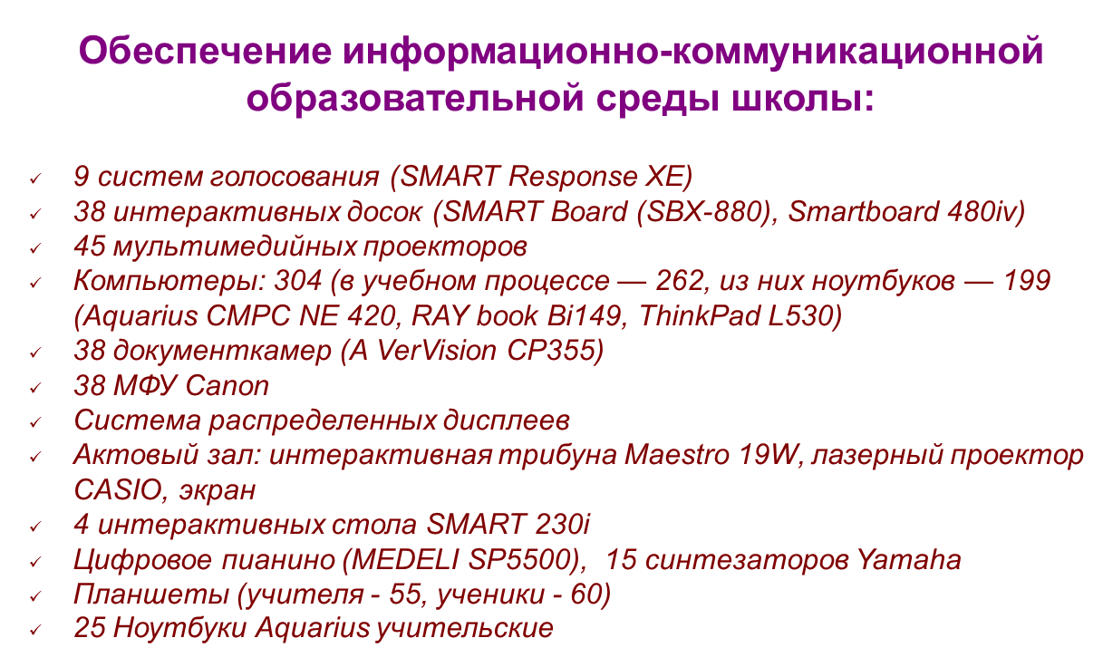

Приложение 2
Представление опыта работы образовательной организации
МБОУ СОШ №1 г. Лакинск
по теме «Цифровая образовательная среда школы»

Дата | Мероприятие | Тема представления опыта
2021
19.04.2021 | Межрегиональный семинар по обмену опытом с Великим Новгородом «Проблемы реализации федерального проекта «Современная школа» и пути решения» | «Цифровая образовательная среда школы как инструмент управления образовательным процессом»
2020
22.12.2020 | Областной вебинар для учителей начальной школы «Цифровая образовательная среда в УВП» | «Использование ЦОС во внеурочной деятельности, работа с одаренными детьми, с неуспевающими детьми»
ноябрь 2020 | Региональный вебинар | Представление положительного опыта использования оборудования, поставленного в рамках национального проекта «Цифровая образовательная среда»
26.10.2020 | Муниципальный методический семинар учителей математики | Использование ZOOM в образовательном процессе.
26.10.2020 | Муниципальный методический семинар учителей математики | ЭДО в работе учителя математики.
20.08.2020 | Муниципальный методический семинар учителей математики | Организация элективных курсов и внеурочной деятельности математике в рамках ДО.
17.08.2020 | Муниципальный семинар для зам.директоров  по ВР | Организация внеурочной деятельности в региональной среде электронного и дистанционного образования СЭДО ВО
17.08.2020 | Муниципальный методический семинар учителей начальных классов | Дистанционный урок русского языка в региональной среде электронного и дистанционного образования СЭДО ВО
17.04.2020 | Обучающий вебинар для учителей математики ОО Владимирской области | «Из опыта преподавания математики в дистанционном режиме»
07.04.2020 | Обучающий вебинар для учителей истории и обществознания ОО Владимирской области | «Особенности организации обучения истории и обществознания в системе СЭДО ВО»
07.04.2020 | Обучающий вебинар для администраторов площадок ОО в системе электронного и дистанционного обучения Владимирской области | «Организация образовательного процесса и внутришкольного контроля в системе СЭДО ВО»
18.03.2020 | Областной семинар для руководителей ОО  г. Коврова и района | Административный ресурс электронной учительской
16.01.2020 | Областной семинар для методистов, курирующих школьные библиотеки | «Школьный информационно-библиотечный центр как ключевой инструмент для создания инфраструктуры для электронного обучения в образовательной организации»
2019
26.12.2019 | Участие в совещании департамента образования администрации Владимирской области для руководителей муниципальных органов, осуществляющих управление в сфере образования | «Управленческие аспекты внедрения модели ЦОС»
19.12.2019 | Региональный семинар руководителей муниципальных органов, осуществляющих управление в сфере образования, руководителей образовательных организаций | «От трансформации образовательной среды к новым образовательным возможностям: управленческие аспекты внедрения модели ЦОС»
18.12.2019 | Всероссийский вебинар в рамках Соглашения, заключённого между Министерством просвещения Российской Федерации и МБОУ СОШ №1 г. Лакинска | «Образовательный IT-хаб – новая форма достижения метапредметных и личностных результатов, формирования ключевых компетенций 21 века»
16.12.2019 | Всероссийский вебинар для школ «Гимназического союза России» | «Образовательный IT-хаб – новая форма достижения метапредметных и личностных результатов, формирования ключевых компетенций 21 века»
05.12.2019 | Региональный семинар библиотекарей | Школьный информационно-библиотечный центр
03.12.2019 | Региональный семинар «Внедрение системы электронного и дистанционного обучения Владимирской области» | Опыт использования СЭДО ВО  в управлении ОО
14.11.2019 | Региональный семинар «Цифровая образовательная среда современной школы» в рамках курсов повышения квалификации руководителей ОО Владимирской обл. | Цифровая образовательная среда школы как инструмент управления образовательным процессом
29.10.2019. | Областной семинар руководителей ОО Владимирской обл. «Система непрерывного профессионального роста педагогов как условие перехода школы в режим эффективного развития» г. Покров | Мастер-класс по ЭФУ
24.10.2019 | Региональный семинар «Цифровая образовательная среда современной школы» в рамках курсов повышения квалификации руководителей ОО Владимирской обл. | Цифровая образовательная среда школы как инструмент управления образовательным процессом
14.10.2019 | Всероссийский вебинар в рамках Соглашения, заключённого между Министерством просвещения Российской Федерации и МБОУ СОШ №1 г. Лакинска | «Хочу! Могу! Буду!» (Реализация личностного потенциала учащегося на базе образовательного IT-хаба)
26.09.2019 | Всероссийский вебинар в рамках Соглашения, заключённого между Министерством просвещения Российской Федерации и МБОУ СОШ №1 г. Лакинска | Перспективы развития успешности ребенка через деятельность образовательного IT-хаба
февраль 2019 | Региональный семинар для зам.директоров  г. Муром | Использование ЭФУ в учебном процессе
2018
14.11.2018 | Курсы повышения квалификации для вновь назначенных руководителей (ВИРО) | Электронная учительская - как средство взаимодействия между педагогическими работниками школы
13.09.2018 | Региональный семинар школьных библиотекарей | Презентация платформы LECTA и Ростелеком
21.08.2018 | Региональный методический форум «Национальная система учительского роста как ориентир развития методической службы региона» | Презентация электронной библиотеки LECTA
26.04.2018 | Областной семинар учителей технологии и информатики | «Робототехника в профессиональном образовании»
14.03.2018 | Региональный семинар учителей начальных классов Владимирской области | «Использование ЭФУ в начальной школе»
05.03.2018 | Муниципальный семинар заместителей директоров школ образовательных организаций Собинского района | «Организация работы по повышению мотивации к изучению предметов естественно-математического цикла»
06.02.2018 | Региональный семинар преподавателей колледжей Владимирской области | «Робототехника в профессиональном образовании»
2017
26.12.2017 | Муниципальный семинар заместителей руководителей Собинского района | «Управление инновационным развитием образовательной организации на основе применения ИКТ»
02.11.2017 | Районный Инновационный совет | Об итогах деятельности региональной площадки
30.10.2017 | Муниципальный семинар учителей русского языка и литературы, начальных классов | «Соблюдение единых подходов к формированию и оцениванию основных видов речевой деятельности на этапе начального общего и основного общего образования»
29.03.2017 | Петербургский международный образовательный форум | Школьный технопарк как компонент ИКОС, обеспечивающий условия для сопровождения и поддержки талантливых и одаренных детей в технической сфере
21.03.2017 | Областной семинар руководителей муниципальных органов, осуществляющих управление в сфере образования Владимирской области по теме | Создание в муниципальной системе образования условий, позволяющих реализовывать интересы и способности учащихся в образовательной робототехнике.  Школьный технопарк, как компонент ИКОС обеспечивающий условия для сопровождения и поддержки талантливых и одаренных детей в технической сфере
14.03.2017 | Районный методический семинар учителей начальных классов по теме | Использование электронного обучения в начальной школе
02.03.2017 | Областной семинар учителей математики, химии, физики по теме | Использование электронных учебников в образовательном процессе

Приложение 3
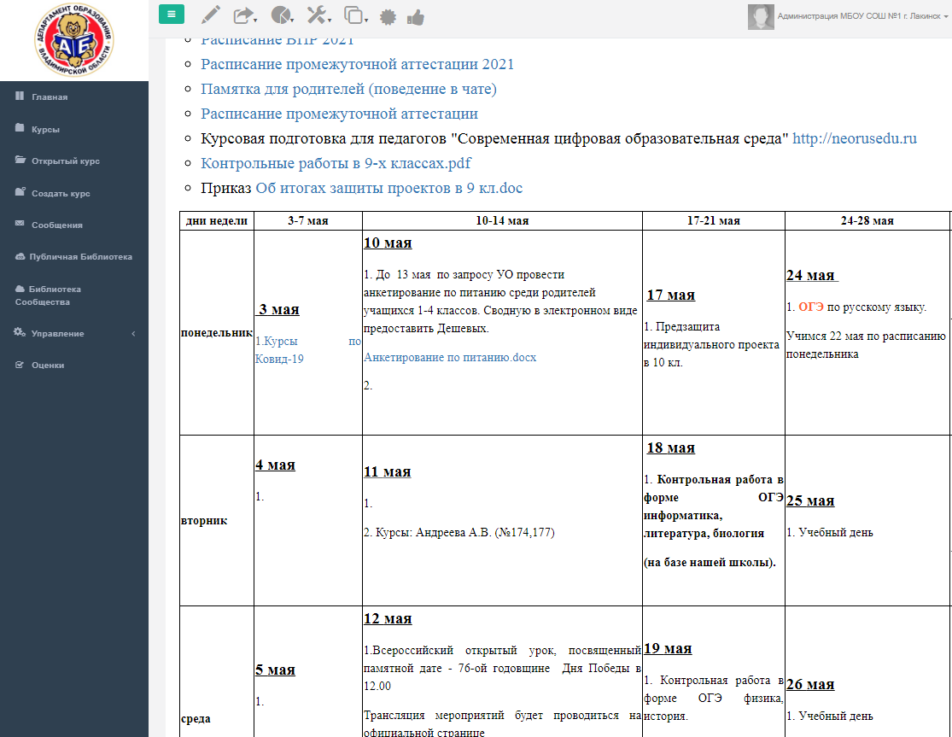

Приложение 4
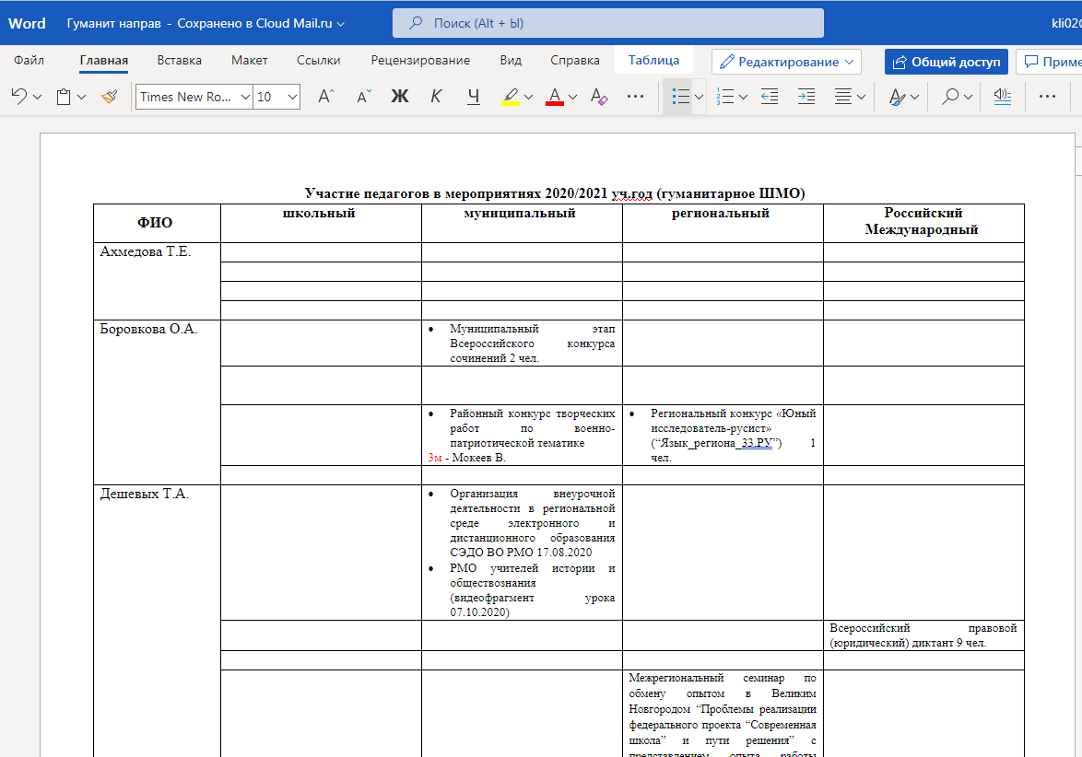

Приложение 5
ФИО
2016/2017 (1 кл.)
Олимпиады:
Россия:
- I онлайн-олимпиада по русскому языку «Русский с Пушкиным» победитель
- Всероссийская олимпиада Центра дистанционных конкурсов "Триумф" 3м литер.
- Всероссийская олимпиада по предмету литературное чтение (Триумф) 3м
Международные:
- Международная олимпиада «Весна 2017» Инфоурок логика 1м
Конкурсы:
Россия:
- Всероссийский конкурс «Мультмарафон» 2м
- Всероссийский педагогический конкурс номинация «Исследовательская работа обучающихся» Конкурсная работа «Что такое счастье?» Педлидер 2м
Международные:
Международный интеллектуальный конкурс-блиц по начальной школе Знанио 1м

2017/2018 (2 кл.)
Олимпиады:
Россия:
- II Чемпионат по окружающему миру «Подсолнухи» Фактор рост победитель
- Всероссийский конкурс-игра по математике «Потомки Пифагора» Знаника 1м

2018/2019 (3 кл.)
Сетевые проекты:
Международные:
Международный сетевой проект «В гости к сказочнику» финалист

Олимпиады:
Россия:
Всероссийская олимпиада по русскому языку «Заврики» 1м
Всероссийская олимпиада по программированию «Заврики» похв.грамота

Дистанционное обучение:
Базовый онлайн-курс Учи.ру по русскому языку

Конкурсы:
Россия:
- Всероссийский конкурс «Мир вокруг нас. Лесные обитатели» 2м Россия, 1м регион
- Всероссийский конкурс «Устное народное творчество» 2м Россия 2м регион

2019/2020 (4 кл.)
Олимпиады:
Международные:
- Международный чемпионат начальной школы по логике «Осенний сезон - 2019”» 1м
Муниципалитет:
Муниципальный этап Всероссийской олимпиады школьников призер лит.чтение

Приложение 6
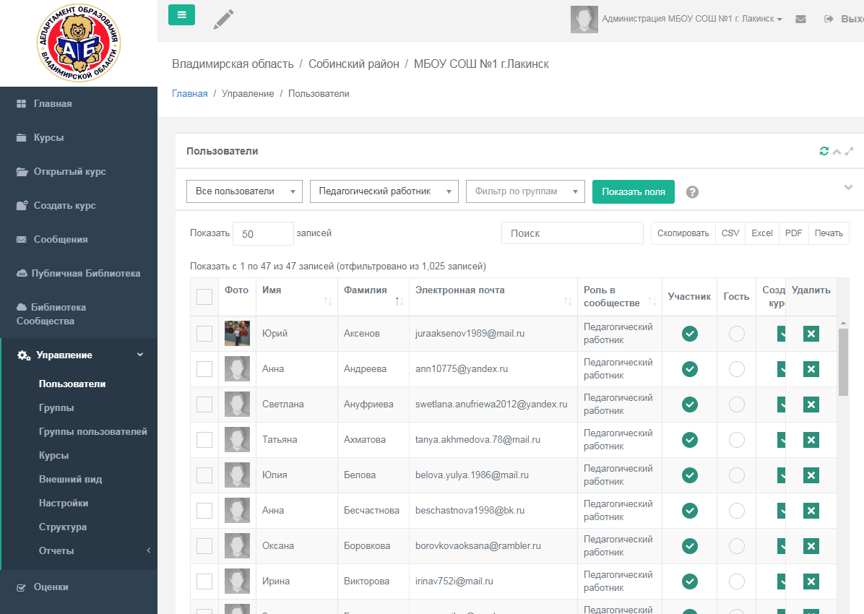

Приложение 7

ПОЛОЖЕНИЕ
об организации работы «Электронной учительской»
МБОУ СОШ №1 г. Лакинска

Общие положения
- «Электронная учительская» представляет собой сайт, созданный на основе регионального портала эдо.образование33.рф, обеспечивающий совершенствование учебно-воспитательного процесса образовательного учреждения;
- пользователями «Электронной учительской» являются: администрация школы, социальный педагог, психолог, учителя-предметники, классные руководители, специалист по кадрам, секретарь учебной части.

Задачи сайта
- Обеспечить планирование;
- Обеспечить оперативное управление;
- Обеспечить мониторинг учебно-воспитательного процесса;
- Обеспечить обратную связь и взаимодействие.

Правила и порядок работы с сайтом «Электронная учительская»
Ответственный за работу сайта «Электронная учительская» обязан:
- информировать о возможностях и принципах работы с сайтом сотрудников;
- предоставлять доступ к сайту;
- контролировать работу сотрудников на сайте «Электронная учительская»;
- предоставлять отчет о работе директору школы в конце каждой четверти (полугодия).
Ответственный за работу сайта «Электронная учительская» имеет право:
- редактировать материал, выложенный на сайте сотрудниками;
- требовать от сотрудников не отклоняться от существующей структуры сайта;
- требовать выполнения работ и отчетов в сроки, указанные на сайте.
Заместители директора, социальный педагог, психолог, секретарь обязаны:
- информировать сотрудников о предстоящей работе и мероприятиях школы с помощью сайта;
- следить за актуальностью выложенной информации.
Заместители директора, социальный педагог, психолог, секретарь имеют право:
- получать своевременную консультацию по вопросам работы с «Электронной учительской»;
- требовать выполнения работ и отчетов в сроки указанные на сайте;
- организовать сбор информации и отчетности в удобной для их работы форме.
Учителя-предметники и классные руководители, имеющие доступ к редактированию обязаны:
- просматривать в электронной учительской информацию, размещенную в плане работы не менее одного раза в день (рабочий);
- выполнять работы и отчеты в сроки, указанные на сайте.
Учителя-предметники и классные руководители, имеющие доступ к редактированию, имеют право:
- получать своевременную консультацию по вопросам работы с «Электронной учительской»;
- выкладывать собственные материалы, соответствующие структуре сайта;
- оставлять комментарии на любой странице сайта;
- делать предложения по изменению структуры ответственному за работу сайта.
Учителя-предметники и классные руководители, не имеющие доступ к редактированию, обязаны:
- просматривать в электронной учительской информацию, размещенную в плане работы не менее одного раза в день (рабочий);
- выполнять работы и отчеты в сроки, указанные на сайте и сдавать ответственному сотруднику в срок;
Учителя-предметники и классные руководители, не имеющие доступ к редактированию, имеют право:
- получать своевременную консультацию по вопросам работы с «Электронной учительской»;
- делать предложения по изменению структуры ответственному за работу сайта.

Ответственность
- Все пользователи несут ответственность за секретность своих реквизитов доступа.
- Ответственный за работу сайта «Электронная учительская» несет ответственность за функционирование сайта.
- Сотрудники, имеющие право редактирования сайта «Электронная учительская» несут ответственность за своевременное размещение информации.

